Советы родителям

«Развитие мелкой моторики»

Выполнил:Мельник А.В.

«Развитие мелкой моторики»

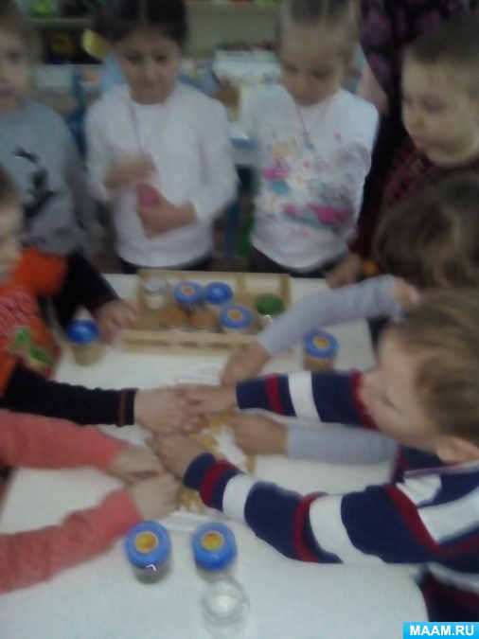

Известно, что у детей нужно **развивать мелкую моторику рук**, как правильно это делать, да и вообще что является **мелкой моторикой** и какие особенности она имеет? Хочу дать **совет какие занятия**, игры и упражнения стоит проводить с детьми для **развития мелкой моторики**.

Во- первых давайте узнаем об Общих понятиях и особенностях **мелкой моторики детей**.

Определение **мелкой моторики** – это способность выполнять **мелкие** и точные движения кистями и пальцами рук и ног в результате скоординированных действий важнейших систем: нервной, мышечной и костной.

**Мелкая моторика** имеет очень важную особенность-она связана с **развитием речи**, нервной системой, зрением, вниманием, памятью и восприятием ребенка. Также, **мелкая моторика** непосредственно влияет на ловкость рук, на почерк, который сформируется в дальнейшем, на скорость реакции ребенка.

Разрешите порекомендовать Вам занятия, игры и упражнения для **развития мелкой моторики**:

1.*«Массаж ладошек»*.

Отмечу, что это самый универсальный для любого возраста способ **развития мелкой моторики**. Водите своим пальцем по ладошкам ребенка, гладьте их и массируйте. Обязательно свои действия сопровождайте присказкой *«Сорока-ворона»*.

2. *«Ладушки»*.

Все с детства любят потешку *«Ладушки-ладушки»*. Благодаря этой игре можно научить самых маленьких распрямлять пальчики и хлопать в ладоши.

3. *«Бусы»*.

Дети любят перебирать **мелкие предметы**, поэтому не бойтесь давать ребенку какие-нибудь бусы с бусинами различного размера и формы. Ребенок будет с радостью и заинтересованностью перебирать их пальчиками, или нанизывать на нитку.

4. *«Вкладыши-мисочки»*.

Из предметов одинаковой формы, но разного размера можно строить башенки, вкладывать их друг в друга. Благодаря этой игре формируется у ребёнка понятие о размере предметов.

5. *«Крупы»*.

В миску насыпьте любую крупу *(фасоль, горох, бобы)* и дайте её своему ребенку. Играя, он будет трогать крупу рукой или просыпать её сквозь пальчики. Игры с крупой хорошо **развивает мелкую моторику** и тактильные ощущения.

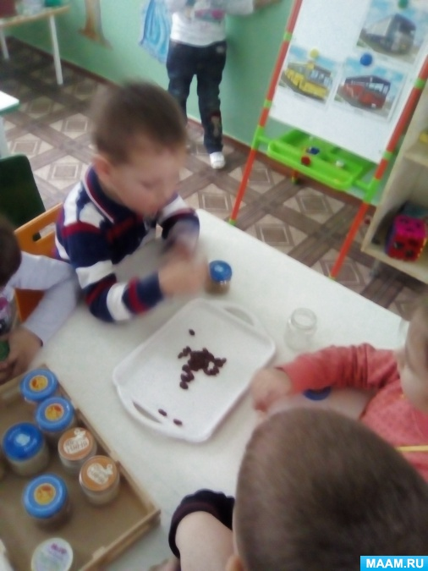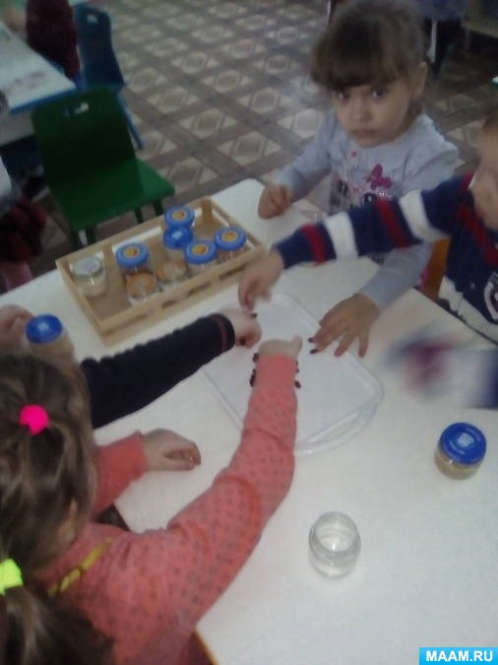

6. *«Баночки с крупами»*.

Для этой игры нужно насыпать в баночки разные крупы и давать ребенку по очереди опускать руку в каждую из банок. Он сможет прощупать разные крупинки и брать их пальчиками. Усложняя задачу, на глазах ребенка закопайте какой-нибудь маленький предмет в крупу и дайте ему баночку. Ребенок попробует найти этот предмет.

7. " Рисование на песке или манке».

Насыпьте на поднос песок или манку. Пальчик ребенка, взятым в свою руку водите по песку, рисуя разные узоры. Рекомендую начинать с простых фигур – линий, круга, постепенно усложняя задание.

8. *«Горошина»*.

Для этой игры вам понадобятся горошина и баночка со снимающейся крышкой. Ребенку следует показать, что сначала надо снять крышку, затем взять горошину пальчиками и положить в баночку, после закрыть крышку. Побудите ребенка повторить те же действия.

9. *«Завинчивание крышек»*.

Это простое занятие: завинчивание и раскручивание крышек банок, бутылок,**развивает ловкость пальчиков**. Предложить следует ребенку сосуды разного размера и формы, это сделает игру более разнообразной.

10. *«Застегивание, расстегивание и шнуровка»*.

Удобно, что для этого упражнения не потребуется никаких дополнительных игрушек. Старайтесь постепенно включайте ребенка в процесс одевания. Разрешите ему самостоятельно застегивать, и расстегивает себе пуговицы и молнии. Эта игра не только разовьет движения рук, но и приучит ребенка к самостоятельности.

11. *«Лепка»*.

Для этой игры подходят пластилин, глина, тесто. Когда вы собираетесь что-то испечь, обязательно позовите с собой ребенка. Ему очень понравится мять и раскатывать тесто. Он будет горд, что помогает маме.

12. *«Рисование и раскрашивание»*.

Замечено, что очень полезно обводить контур картинок, состоящий из пунктирных линий, а также раскрашивать объекты различной формы. Еще полезно рисовать на вертикальных поверхностях: стене, доске, зеркале. Поэтому повесьте ребенку специальную доску, чтобы он рисовал.

13. *«Собирание мозаик и пазлов»*.

Собирайте с ребенком пазлов и складывайте узоры из мозаики, это тренируют воображение детей.

15.» Вырезание».

Купите своему ребенку детские ножницы, клей-карандаш, цветную бумагу и картон. Мастерите с ним. Вырезайте картинки, рисуйте, приклеивайте их, делайте аппликации и т. п. Такой вид совместного творчества разовьет **мелкую моторику**, пространственное воображение и творческое мышление вашего ребенка.

Уважаемые **родители** запомните одну простую вещь. Игры для **развития мелкой моторики** проводятся только под наблюдением взрослых. Помните, что ребенок может проглотить какую-нибудь **мелкую** деталь или подавиться ей. **Советую** играть в игры и выполнять упражнения, **развивающие мелкую моторику систематически**.